**МУНИЦИПАЛЬНОЕ БЮДЖЕТНОЕ ДОШКОЛЬНОЕ ОБРАЗОВАТЕЛЬНОЕ УЧРЕЖДЕНИЕ- ЦЕНТР РАЗВИТИЯ РЕБЕНКА - ДЕТСКИЙ САД № 20 «КОЛОСОК» ГОРОДСКОГО ОКРУГА МЫТИЩИ МОСКОВСКОЙ ОБЛАСТИ**



**Конспект непосредственно образовательной деятельности по ФЭМП в старшей логопедической группе**

**Тема: «Весёлое путешествие. Счёт до 10»**

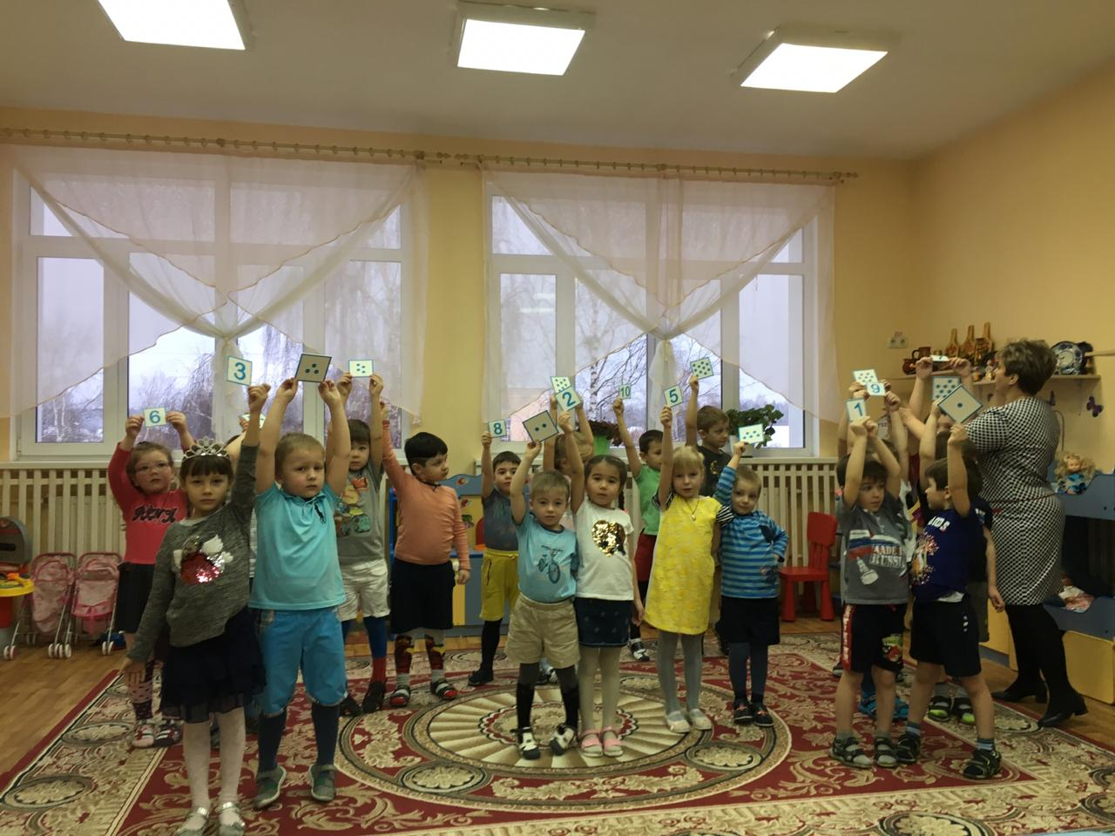

**Подготовила и провела:**

**воспитатель Кострикова Т.К.**

**с. Марфино**

**17.05.2019 год**

Цель: закрепление порядкового счёта до 10

Задачи: закрепление умения считать в прямом и обратном порядке; умение соотносить количество предметов с цифрой; закрепление знаний о геометрических фигурах;

Развитие логического мышления, внимания, памяти, слухового восприятия; развитие социальных навыков, умения работать парой и группой.

Воспитывать доброжелательность, чувство взаимовыручки, усидчивость.

Оборудование: письмо, магнитофон, бубен

Раздаточный материал: наборы счётного материала(по одному на каждого ребёнка, трёхполосные карточки (каждому ребёнку, числовые карточки с кружочками (от 1 до 10, карточки с цифрами *(от 1 до 10)*, наборы с цифрами от 1 до 10 по 1 набору на двоих детей.

Ход занятия.

1. Организационный момент.

Воспитатель: Ребята, подходите все ко мне, ждёт сюрприз нас на столе!

*(дети подходят, встают полукругом)*

2. Основная часть.

Воспитатель: Ребята, сегодня утром я обнаружила на своём столе письмо. Мне очень хотелось его прочитать, но я решила дождаться вас, чтобы вместе узнать, что же там написано. Откроем письмо? *(распечатываем письмо)*

Итак, ребята, это письмо нам прислал Король Страны ВесёлойМатематики. Вот, что он нам пишет: «Дорогие ребята! В моей Стране Весёлой Математики живут цифры, они всегда были весёлые, любили играть в разные математические игры, но злой колдунье очень не нравилось веселье и шумные игры цифр, она заколдовала их и цифры стали грустные, они позабыли все игры! Помогите, ребята, расколдовать мои цифры и помочь вспомнить им игры!»

Ну, что, поможем Королю Страны Весёлой Математики? *(ответы детей)*

Воспитатель: Итак, мы отправляемся с вами в путешествие, на каждой остановке нас будет ждать игра, которую мы должны напомнить цифрам из Страны Весёлой Математики. А вот на чём мы с вами поедем, вы узнаете, отгадав загадку:

Железные избушки,

Прицеплены друг к дружке.

Одна из них с трубой

Везёт всех за собой

Дети: Поезд!

Воспитатель: Занимайте свои места!

Дети строятся друг за другом и под песню *«В паровозик мы играем…»* двигаются по кругу.

Воспитатель: Музыка остановилась, и мы с вами на первой станции, которая называется *«Кто знает, тот дальше считает!»*

Вставайте в круг, я буду бросать вам мяч и называть число, а тот, кому я бросила мяч, продолжает считать от этого числа дальше до 10, или в обратном порядке до 1. В каком порядке начинаем считать, в прямом, или обратном? (игра проходит по 4-5 раз сначала в одном порядке счета, и столько же раз в другом)

Воспитатель: Молодцы, ребята, справились с заданием, а теперь присядем за столы, где нас ждет другая игра *«Считай, не ошибись!»*. *(дети садятся)*

У вас на столах лежат карточки с тремя полосами и счётные наборы с геометрическими фигурами. Сейчас вы закроете глаза и в полной тишине будете внимательно слушать и считать про себя, сколько раз я ударю в бубен, столько кружочков вы должны выложить в ряд на верхней полочке карточки. (Воспитатель ударяет в бубен 6 раз, дети выкладывают 6 кружочков, объясняют)

Воспитатель: теперь на второй полочке выложите на 1 квадрат больше, чем кружочков на верхней полочке. (дети выкладывают, воспитатель выясняет *«Сколько выложили квадратов?»* (Семь, *«Почему семь?»* (Потому, что на верхней полочке 6 кружков, а квадратов должно быть на 1 больше, значит 7)

Воспитатель: А теперь на нижней полочке выложите треугольники, их должно быть на 1 больше, чем квадратов *(воспитатель выясняет, сколько треугольников дети выложили и почему)*

Воспитатель: ребята, посмотрите пожалуйста внимательно на выложенные фигуры, что нужно сделать. чтобы квадратов и треугольников было одинаковое количество? (Дети отвечают, что нужно добавить один квадрат, или убрать один треугольник)

Физкультминутка

Руки вытянуть пошире,

Раз, два, три, четыре, пять.

Наклониться – три, четыре

И на месте поскакать.

На носок, потом на пятку-

Все мы делаем зарядку!

Воспитатель: Следующая остановка *«Прятки»*, проверим, на сколько вы внимательны. Садитесь и слушайте, я буду называть вам числа по порядку, но некоторые числа в моей цепочке потерялись, если вы заметите, что я пропустила число, то хлопайте в ладоши и называйте его! *(Игра повторяется 3-4 раза)*

Воспитатель: Какие вы внимательные! А теперь проверьте друг друга в парах, один из вас раскладывает по порядку карточки с цифрами от 1 до 10, затем второй из вас закрывает глаза, а тот, кто раскладывал цифры, переставляет некоторые из них местами. Открыв глаза, нужно угадать, что изменилось в числовом ряду. (игра повторяется 2 раза, чтобы каждый ребёнок из пары был в роли ведущего)

Воспитатель: Ребята, у нас осталась последняя игровая станция, под названием *«Найди себе пару!»* Под весёлую музыку вы будете двигаться, танцевать, но как только музыка закончится, каждый из вас должен взять со стола карточку. Они перевёрнуты изображением вниз. Кому-то попадётся карточка с цифрой, а кому-то с кружочками, количество которых на карточке обозначает число. Вы должны, как можно быстрее отыскать себе пару, например, если вам попалась карточка с изображением пяти кружочков, вы должны искать ребёнка, у которого карточка с цифрой 5, а он наоборот, должен искать вас. Побеждают пары, раньше всех нашедшие друг друга и взявшиеся за руки. Задание понятно? Тогда начнем!

*(дети играют 1 раз)*

Воспитатель: Молодцы ребята, наше путешествие подходит к концу! Я думаю, что с нашей помощью, цифры из страны Веселой Математики вспомнили свои игры и снова стали весёлыми!

